ENGLISH WORKSHEET 7° GRADE
NAME:
GRADE: |  |  | DATE:
OBJETIVO(S): Comprender e idenitificar las emociones en inglés.
Esta semana repasaremos las emociones y sentimientos en inglés. Además agregaremos como expresarlas.
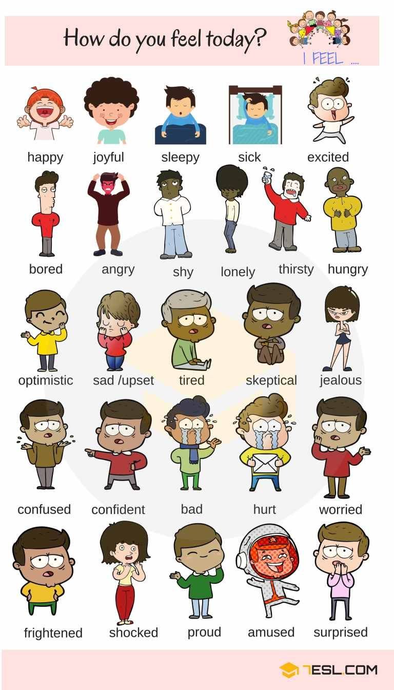
Puedes apoyarte viendo los siguientes videos (si lo necesitas puedes activar los subtitulos en cada video):
- https://www.youtube.com/watch?v=7uY2HrQ9qQ8
- https://www.youtube.com/watch?v=VZbXylvZzf0
I LOOK AT THE PICTURES AND THEN WRITE THE CORRECT FEELING. THEN DRAW YOURSELF AND A FRIEND AND WRITE HOW THEY FEEL (Mira las imágenes y luego escribe la emoción correcta, luego dibujate a ti y aun amigo y escribe como se siente cada uno)
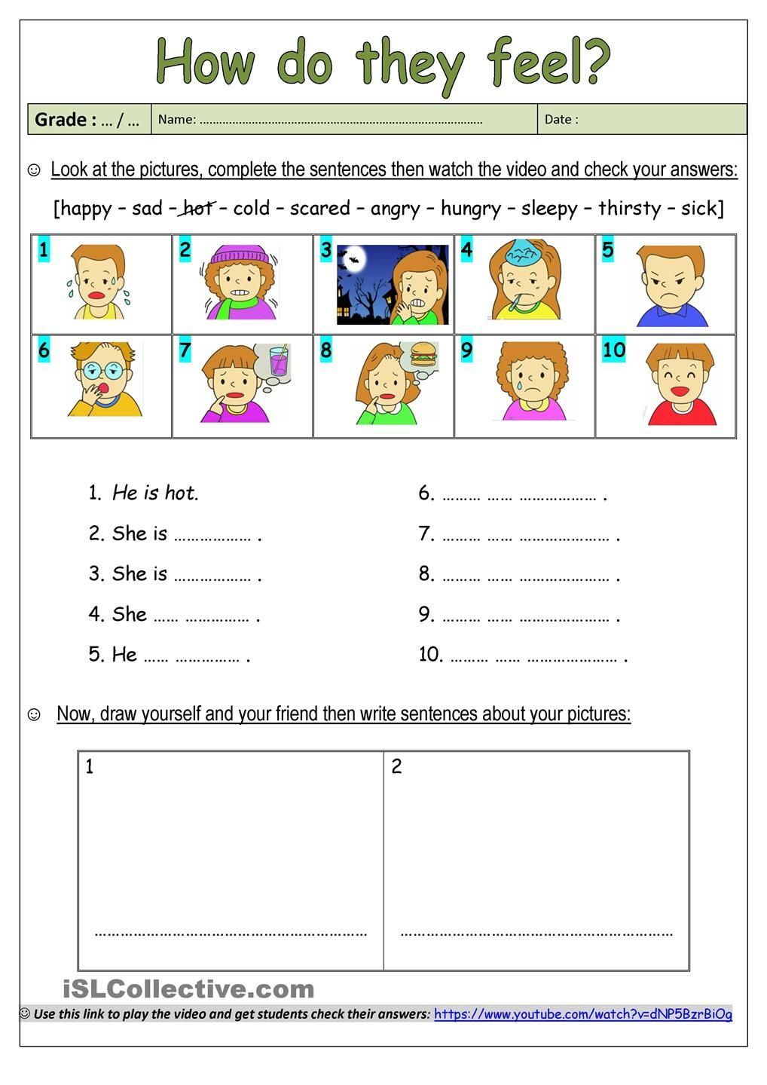

II LOOK AT THE PICTURES AND WRITE THE CORRECT WORD. (Mira las imágenes y escribe la palabra correcta)
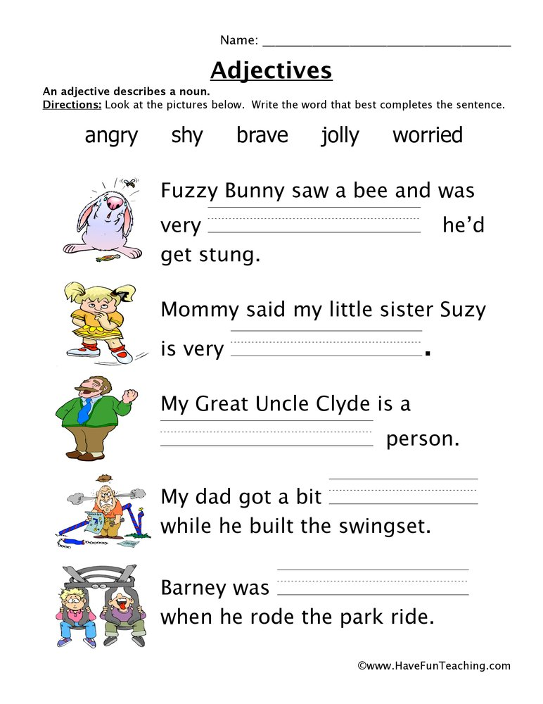
Cualquier consulta o duda pueden comunicarse al siguiente correo:
miss.fernanda26hotmail.com

